**Московский государственный технический университет им. Н.Э. Баумана.**

Факультет «Информатика и управление»

Кафедра ИУ5. Курс «Базовые компоненты интернет-технологий»

Отчет по лабораторной работе №4

Работу выполнила: Корнеева Анна, ИУ5-34

г. Москва, 2017 г.

# Задание

Разработать программу, реализующую работу с файлами.

1. Программа должна быть разработана в виде приложения Windows

Forms на языке C#. По желанию вместо Windows Forms возможно использование WPF (Windows Presentation Foundation).

1. Добавить кнопку, реализующую функцию чтения текстового файла в список слов List<string>.
2. Для выбора имени файла используется класс OpenFileDialog, который открывает диалоговое окно с выбором файла. Ограничить выбор только файлами с расширением «.txt».
3. Для чтения из файла рекомендуется использовать статический метод ReadAllText() класса File (пространство имен System.IO). Содержимое файла считывается методом ReadAllText() в виде одной строки, далее делится на слова с использованием метода Split() класса string. Слова сохраняются в список List<string>.
4. При сохранении слов в список List<string> дубликаты слов не записываются. Для проверки наличия слова в списке используется метод Contains().
5. Вычислить время загрузки и сохранения в список с использованием класса Stopwatch (пространство имен System.Diagnostics). Вычисленное время вывести на форму в поле ввода (TextBox) или надпись (Label).
6. Добавить на форму поле ввода для поиска слова и кнопку поиска.

При нажатии на кнопку поиска осуществлять поиск введенного слова в списке.

Слово считается найденным, если оно входит в элемент списка как подстрока (метод Contains() класса string).

1. Добавить на форму список (ListBox). Найденные слова выводить в список с использованием метода «название_списка.Items.Add()». Вызовы метода «название_списка.Items.Add()» должны находится между вызовами методов «название_списка.BeginUpdate()» и «название_списка. EndUpdate()».
2. Вычислить время поиска с использованием класса Stopwatch. Вычисленное время вывести на форму в поле ввода (TextBox) или надпись (Label)

# Текст программы

using System; using System.Collections.Generic; using System.ComponentModel;

using System.Data; using System.Drawing; using System.Linq; using System.Text; using System.Windows.Forms; using System.IO;

using System.Diagnostics;

namespace Лаб_4._1

{

public partial class Form1 : Form

{

public Form1()

{

InitializeComponent();

}

/// <summary> /// Список слов

/// </summary>

List<string> list = new List<string>();

private void label1_Click(object sender, EventArgs e)

{

}

private void label3_Click(object sender, EventArgs e)

{

}

private void label5_Click(object sender, EventArgs e)

{

}

private void buttonClose_Click_1(object sender, EventArgs e)

{

this.Close();

}

private void button1_Click(object sender, EventArgs e)

{

OpenFileDialog fd = new OpenFileDialog(); fd.Filter = "текстовые файлы|*.txt"; if (fd.ShowDialog() == DialogResult.OK)

{

Stopwatch t = new Stopwatch();

t.Start();

//Чтение файла в виде строки string text = File.ReadAllText(fd.FileName); //Разделительные символы для чтения из файла

char[] separators = new char[] { ' ', '.', ',', '!', '?', '/', '\t', '\n' };

string[] textArray = text.Split(separators); foreach (string strTemp in textArray)

{

//Удаление пробелов в начале и конце строки

string str = strTemp.Trim();

//Добавление строки в список, если строка не содержится в списке

if (!list.Contains(str)) list.Add(str); }

t.Stop();

this.textBoxFileReadTime.Text = t.Elapsed.ToString(); this.textBoxFileReadCount.Text = list.Count.ToString();

} else {

MessageBox.Show("Необходимо выбрать файл");

}

}

private void button2_Click(object sender, EventArgs e)

{

//Слово для поиска

string word = this.textBoxFind.Text.Trim();

//Если слово для поиска не пусто if (!string.IsNullOrWhiteSpace(word) && list.Count > 0)

{

//Слово для поиска в верхнем регистре string wordUpper = word.ToUpper();

//Временные результаты поиска

List<string> tempList = new List<string>(); Stopwatch t = new Stopwatch();

t.Start();

foreach (string str in list)

{

if (str.ToUpper().Contains(wordUpper))

{

tempList.Add(str);

}

}

t.Stop();

this.textBoxExactTime.Text = t.Elapsed.ToString(); this.listBoxResult.BeginUpdate();

//Очистка списка this.listBoxResult.Items.Clear();

//Вывод результатов поиска foreach (string str in tempList)

{

this.listBoxResult.Items.Add(str);

}

this.listBoxResult.EndUpdate();

} else {

MessageBox.Show("Необходимо выбрать файл и ввести слово для поиска");

}

}

private void button3_Click(object sender, EventArgs e)

{

//Слово для поиска

string word = this.textBoxFind.Text.Trim();

}

private void button4_Click(object sender, EventArgs e)

{

//Имя файла отчета

string TempReportFileName = "Report_" + DateTime.Now.ToString("dd_MM_yyyy_hhmmss");

//Диалог сохранения файла отчета SaveFileDialog fd = new SaveFileDialog(); fd.FileName = TempReportFileName;

fd.DefaultExt = ".html"; fd.Filter = "HTML Reports|*.html"; if (fd.ShowDialog() == DialogResult.OK)

{

string ReportFileName = fd.FileName;

//Формирование отчета

StringBuilder b = new StringBuilder(); b.AppendLine("<html>");

b.AppendLine("<head>");

b.AppendLine("<meta http-equiv='Content-Type' content='text/html; charset = UTF - 8'/>");

b.AppendLine("<title>" + "Отчет: " + ReportFileName + "</title>");

b.AppendLine("</head>");

b.AppendLine("<body>");

b.AppendLine("<h1>" + "Отчет: " + ReportFileName + "</h1>");

b.AppendLine("<table border='1'>");

b.AppendLine("<tr>");

b.AppendLine("<td>Время чтения из файла</td>");

b.AppendLine("<td>" + this.textBoxFileReadTime.Text + "</td>");

b.AppendLine("</tr>");

b.AppendLine("<tr>");

b.AppendLine("<td>Количество уникальных слов в файле</td>");

b.AppendLine("<td>" + this.textBoxFileReadCount.Text +

"</td>");

b.AppendLine("</tr>");

b.AppendLine("<tr>");

b.AppendLine("<td>Слово для поиска</td>");

b.AppendLine("<td>" + this.textBoxFind.Text + "</td>");

b.AppendLine("</tr>");

b.AppendLine("<tr>");

b.AppendLine("<td>Максимальное расстояние для нечеткого поиска </ td > ");

b.AppendLine("<td>" + this.textBoxMaxDist.Text + "</td>");

b.AppendLine("</tr>");

b.AppendLine("<tr>");

b.AppendLine("<td>Время четкого поиска</td>");

b.AppendLine("<td>" + this.textBoxExactTime.Text + "</td>");

b.AppendLine("</tr>");

b.AppendLine("<tr>");

b.AppendLine("<td>Время нечеткого поиска</td>");

b.AppendLine("<td>" + this.textBoxApproxTime.Text + "</td>");

b.AppendLine("</tr>");

b.AppendLine("<tr valign='top'>");

b.AppendLine("<td>Результаты поиска</td>");

b.AppendLine("<td>");

b.AppendLine("<ul>");

foreach (var x in this.listBoxResult.Items)

{

b.AppendLine("<li>" + x.ToString() + "</li>");

}

b.AppendLine("</ul>");

b.AppendLine("</td>");

b.AppendLine("</tr>");

b.AppendLine("</table>");

b.AppendLine("</body>");

b.AppendLine("</html>");

//Сохранение файла

File.AppendAllText(ReportFileName, b.ToString());

MessageBox.Show("Отчет сформирован. Файл: " +

ReportFileName);

}

}

}

}

# Диаграмма классов

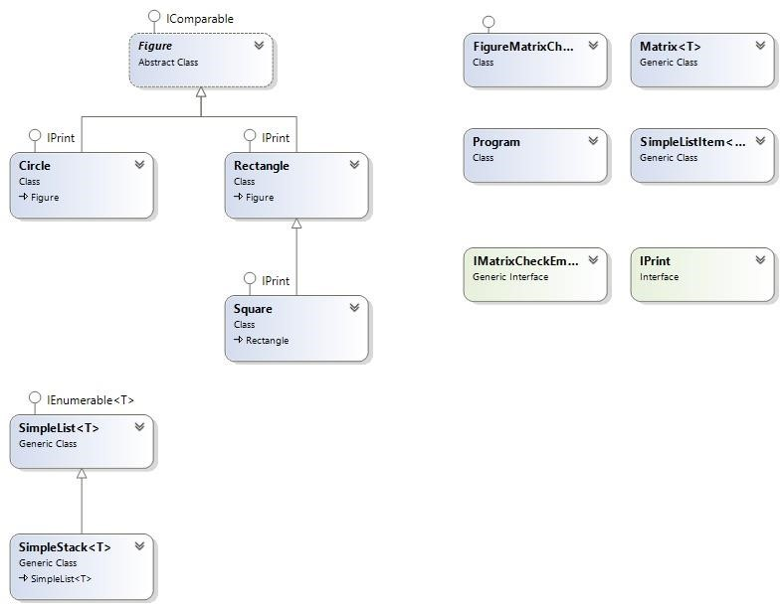

# Результат

